ПРЕСС-РЕЛИЗ

Как с помощью сервиса «Обращения онлайн» задать интересующий вопрос

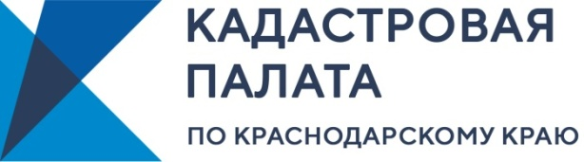
Цифровая реальность уже давно стала трендом. Множество организаций по предоставлению государственных услуг имеют официальные сайты, где любой желающий гражданин может узнать наиболее полную и актуальную информацию, прочитать статью по интересующей теме, отправить заявку на получение необходимой услуги, а также воспользоваться специальным сервисом, чтобы задать волнующий вопрос.
Сервис, о котором идет речь, называется «Обращения онлайн» на сайте Федеральной кадастровой палаты (kadastr.ru).
Так в 2020 году жители Кубани, а также граждане иных регионов направили в Кадастровую палату по Краснодарскому краю в раздел «Обращения онлайн» более 800 электронных писем. Для сравнения в 2019 году от граждан поступило около 400 обращений, в 2018 их число составило 150. Как показывает статистика, с каждым годом число электронных обращений только растет, что подтверждает востребованность данного сервиса в учетно-регистрационной сфере.
Кроме граждан, в Кадастровую палату через раздел «Обращения онлайн» поступают десятки писем от органов местного самоуправления, юридических лиц, кадастровых инженеров. Данное взаимодействие позволяет оперативно направить интересующий вопрос.
В век высоких информационных технологий наша организация старается идти в ногу со временем. Официальный сайт Кадастровой палаты обновляется ежедневно. Чтобы быть в курсе самых популярных новостей, связанных с нововведениями в кадастровом учете, предоставлением сведений из Единого государственного реестра недвижимости, об обязательной процедуре по установлению местоположения границ земельного участка, заходите на наш сайт и читайте самые свежие новости.
Если вам потребуются разъяснения касательно деятельности нашей организации, вы можете направить свой вопрос посредством сервиса «Обращения онлайн». Специалисты Кадастровой палаты по Краснодарскому краю подготовят для вас ответ. Наши сотрудники обладают многолетним опытом в сфере кадастрового учета и оборота недвижимости. Направляя обращение в нашу организацию, Вы можете быть уверены, что получите грамотный ответ с соответствующими ссылками на Закон.
Кадастровая палата старается быть ближе к своим заявителям, оставаясь всегда на связи 24/7.
Справочно
Срок рассмотрения обращения согласно 59-ФЗ составляет 30 дней со дня его регистрации. Также Законом предусмотрено продление срока по рассмотрению обращения на 30 дней (ч.2 ст.12 59-ФЗ).
______________________________________________________________________________________________________
Пресс-служба Кадастровой палаты по Краснодарскому краю
ул. Сормовская, д. 3, Краснодар, 350018

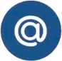 | press23@23.kadastr.ru |  | https://www.instagram.com/kadastr_kuban
 | https://twitter.com/Kadastr_Kuban |  | https://t.me/kadastr_kuban

